Witamina C w Cytrynie

Wynik: roztwór w którym znajduje się woda, kleik i jodyna ma barwę ciemno niebieską. Natomiast drugi roztwór po dodaniu do niego soku z cytryny zmienił kolor na bardzo jasno niebieski.

Wniosek: w soku z cytryny występuje witamina C.

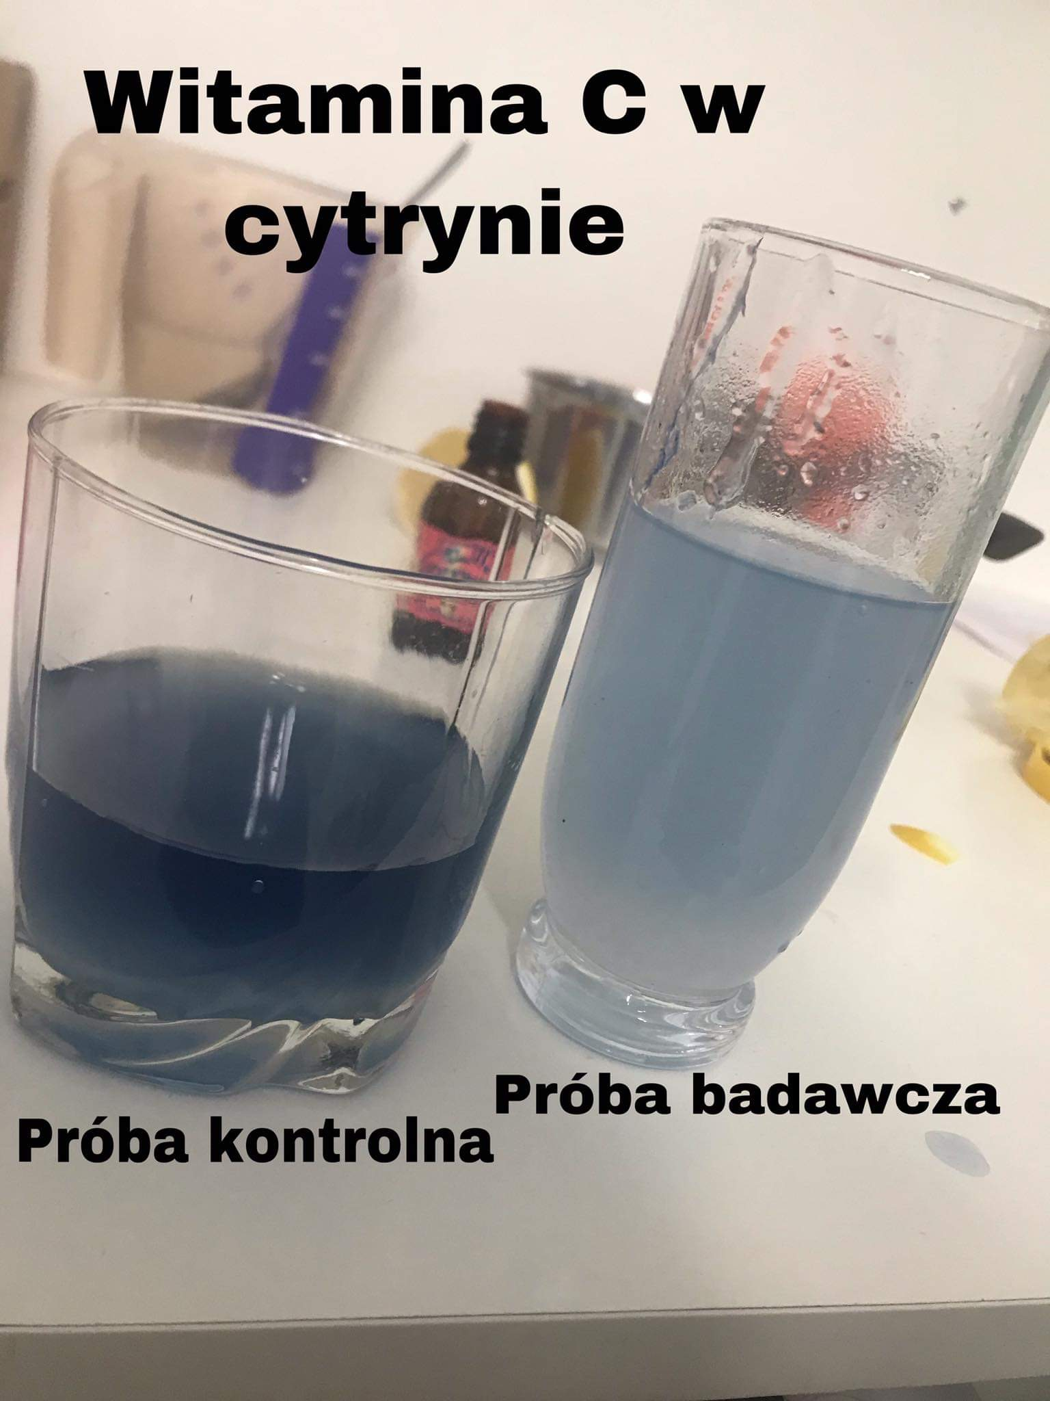

Witamina C w pomarańczy

Wynik: Roztwór bez soku z pomarańczy ma barwę niebieską, zaś roztwór

Z sokiem z pomarańczy ma barwę bardzo jasną wręcz przeźroczystą

Wniosek: Sok z pomarańczy posiada w sobie witaminę C

Witamina C w Jabłku

Wynik: roztwór w którym znajduje się woda, kleik i jodyna ma barwę ciemno niebieską. Natomiast drugi roztwór po dodaniu do niego soku z jabłka zmienił kolor na brudny szary.

Wniosek: w soku z jabłka występuje dość sporo witaminy C.

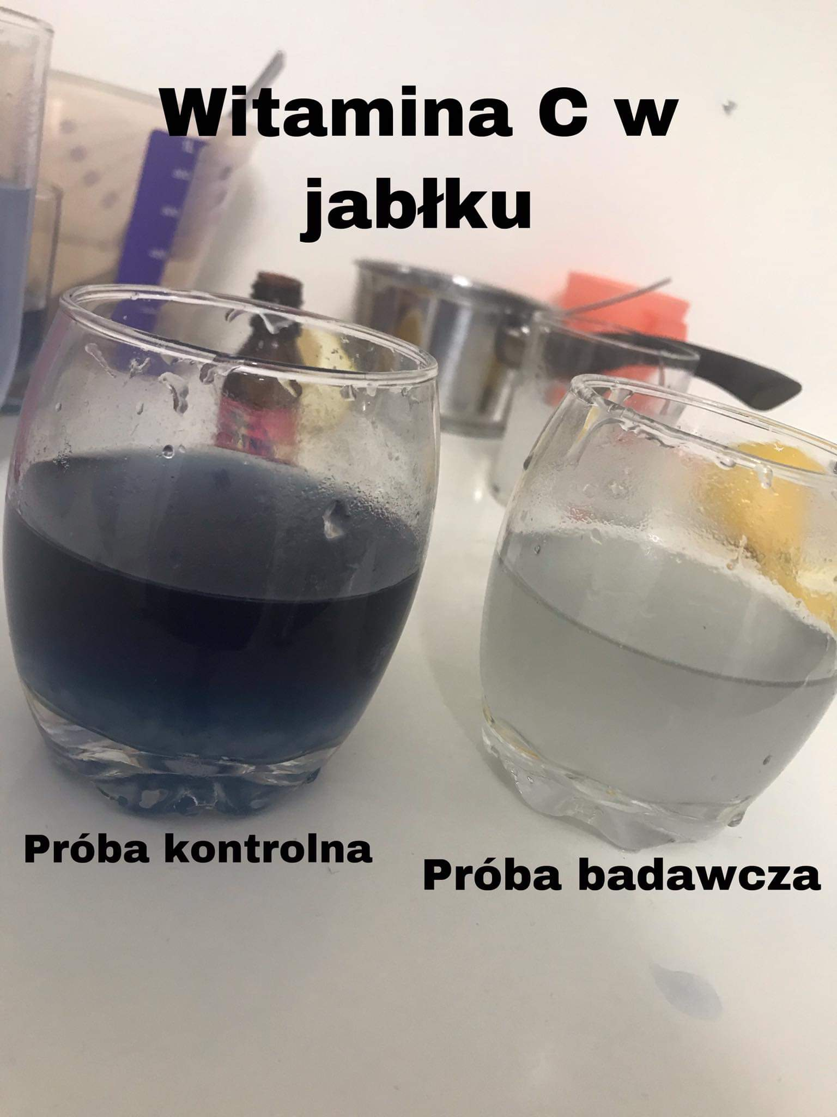

Witamina C w mandarynce

Wynik: W naczyniu w którym jest woda, kleik oraz jodyna roztwór ma barwę ciemnoniebieska. Natomiast w naczyniu z sokiem z mandarynki roztwór na barwę jasnoniebieską

Wniosek: W soku z mandarynki występuje witamina C

